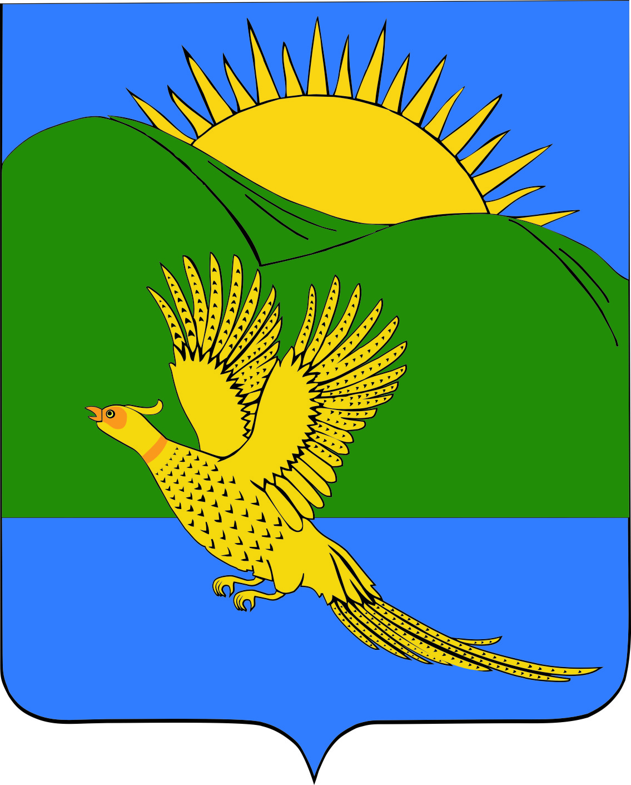

ДУМА
ПАРТИЗАНСКОГО МУНИЦИПАЛЬНОГО РАЙОНА
ПРИМОРСКОГО КРАЯ

РЕШЕНИЕ
село Владимиро-Александровское
12.12.2014. № 120
О Положении об осуществлении муниципального контроля за сохранностью автомобильных дорог местного значения на территории Партизанского муниципального района

Руководствуясь Федеральным законом от 08.11.2007 № 257-ФЗ "Об автомобильных дорогах и о дорожной деятельности в Российской Федерации и о внесении изменений в отдельные законодательные акты Российской Федерации", Федеральным законом от 06.10.2003 № 131-ФЗ "Об общих принципах организации местного самоуправления в Российской Федерации", Федеральным законом от 26.12.2008 № 294-ФЗ "О защите прав юридических лиц и индивидуальных предпринимателей при осуществлении государственного контроля (надзора) и муниципального контроля", Уставом Партизанского муниципального района, Дума Партизанского муниципального района

РЕШИЛА:

1. Принять муниципальный правовой акт Положение об осуществлении муниципального контроля за сохранностью автомобильных дорог местного значения на территории Партизанского муниципального района (прилагается).

2. Направить муниципальный правовой акт главе Партизанского муниципального района для подписания и опубликования.

3. Настоящее решение вступает в силу со дня его официального опубликования.

Председатель Думы С.Е.Шерстнев

МУНИЦИПАЛЬНЫЙ ПРАВОВОЙ АКТ

ПОЛОЖЕНИЕ
об осуществлении муниципального контроля за сохранностью автомобильных дорог
местного значения на территории Партизанского муниципального района

Принят решением

Думы Партизанского
муниципального района
от 12.12. 2014 № 120

1.Общие положения
1.1. Положение об осуществлении муниципального контроля за сохранностью автомобильных дорог местного значения на территории Партизанского муниципального района (далее – Положение) разработано в соответствии с Федеральными законами от 06.10.2003 № 131-ФЗ "Об общих принципах организации местного самоуправления в Российской Федерации", от 08.11.2007 № 257-ФЗ "Об автомобильных дорогах и о дорожной деятельности в Российской Федерации и о внесении изменений в отдельные законодательные акты Российской Федерации", от 26.12.2008 № 294-ФЗ "О защите прав юридических лиц и индивидуальных предпринимателей при осуществлении государственного контроля (надзора) и муниципального контроля", Уставом Партизанского муниципального района и устанавливает последовательность осуществления муниципального контроля за сохранностью автомобильных дорог местного значения на территории Партизанского муниципального района (далее - автомобильные дороги местного значения).
1.2. Объектом муниципального контроля за сохранностью автомобильных дорог местного значения являются автомобильные дороги общего и необщего пользования на территории Партизанского муниципального района (за исключением автомобильных дорог федерального, регионального значения, частных автомобильных дорог).
1.3. Муниципальный контроль за сохранностью автомобильных дорог- это деятельность органа местного самоуправления, направленная на предупреждение, выявление и пресечение нарушений юридическими и физическими лицами, индивидуальными предпринимателями (далее –субъекты контроля) требований, установленных законодательством Российской Федерации, Приморского края и муниципальными правовыми актами по обеспечению сохранности автомобильных дорог местного значения при осуществлении дорожной деятельности и использовании автомобильных дорог местного значения.
1.4. Муниципальный контроль за сохранностью автомобильных дорог местного значения осуществляет администрация Партизанского муниципального района в лице уполномоченного органа администрации Партизанского муниципального района (далее - уполномоченный орган) и его должностных лиц.
1.5. К проведению мероприятий по муниципальному контролю могут быть привлечены эксперты, экспертные организации в соответствии с требованиями действующего законодательства.
1.6. Финансирование деятельности по осуществлению муниципального контроля за сохранностью автомобильных дорог и его материально-техническое обеспечение осуществляется за счет средств бюджета Партизанского муниципального района.

2. Цель и задачи муниципального контроля за сохранностью
автомобильных дорог местного значения
2.1. Целью муниципального контроля за сохранностью автомобильных дорог местного значения является обеспечение соблюдения законодательства, муниципальных правовых актов об автомобильных дорогах и о дорожной деятельности.
2.2. Основными задачами муниципального контроля за сохранностью автомобильных дорог местного значения являются:
2.1.1. Проверка соблюдения субъектами контроля требований, установленных законодательством Российской Федерации, Приморского края и муниципальными правовыми актами, регулирующими вопросы сохранности автомобильных дорог при осуществлении дорожной деятельности и использовании автомобильных дорог, в том числе:
а) проверка соблюдения технических регламентов, правил благоустройства, землепользования и застройки, правил использования полос отвода и других нормативных правовых актов, устанавливающих требования к техническому или эксплуатационному состоянию автомобильных дорог при осуществлении деятельности в границах полосы отвода и придорожной полосы автомобильной дороги, а также обязанностей при использовании автомобильных дорог местного значения в части недопущения повреждения автомобильных дорог и их элементов;
б) проверка соблюдения весовых и габаритных параметров транспортных средств при движении по автомобильным дорогам местного значения, включая периоды временного ограничения движения транспортных средств;
в) проверка соблюдения требований технических условий по размещению объектов, предназначенных для осуществления дорожной деятельности, объектов дорожного сервиса, рекламных конструкций, инженерных коммуникаций, подъездов, съездов, примыканий и иных объектов, размещаемых в полосах отвода и придорожных полосах автомобильных дорог местного значения, а также требований и условий по присоединению объектов дорожного сервиса к автомобильным дорогам;
2.1.2. Выявление правонарушений, предусмотренных действующим законодательством, в области использования и сохранности автомобильных дорог, за которые установлена ответственность.
2.1.3. Принятие предусмотренных законодательством мер по устранению выявленных нарушений в области использования и сохранности автомобильных дорог.
2.1.4. Иные задачи в соответствии с законодательством в области использования и сохранности автомобильных дорог.

3. Формы осуществления муниципального контроля за сохранностью

автомобильных дорог местного значения
3.1. Проведение муниципального контроля за сохранностью автомобильных дорог местного значения осуществляется в форме плановых и внеплановых проверок субъектов контроля в порядке и с соблюдением процедур, установленных Федеральным законом от 26.12.2008 N 294-ФЗ "О защите прав юридических лиц и индивидуальных предпринимателей при осуществлении государственного контроля (надзора) и муниципального контроля" (далее - Федеральный закон).
3.2. Плановые проверки проводятся на основании ежегодного плана проверок, утверждаемого администрацией Партизанского муниципального района в порядке и по форме, установленными Правительством Российской Федерации.
3.3. Утвержденный ежегодный план проверок доводится до сведения заинтересованных лиц путем размещения на официальном сайте администрации муниципального района в информационно-коммуникационной сети Интернет: www.partizansky.ru в течение пяти рабочих дней со дня его утверждения.
3.4. Плановые проверки проводятся не чаще, чем один раз в три года.
3.5. О проведении плановой проверки субъект контроля уведомляется уполномоченным органом не позднее чем за три рабочих дня до начала ее проведения посредством направления копии распоряжения администрации Партизанского муниципального района (далее по тексту – распоряжение) о начале проведения проверки заказным почтовым отправлением с уведомлением о вручении или иным доступным способом.
3.6. Основанием для проведения внеплановой проверки является:
1) истечение срока исполнения субъектом контроля ранее выданного предписания об устранении выявленного нарушения обязательных требований и (или) требований, установленных муниципальными правовыми актами;
2) поступление в органы государственного контроля (надзора), органы муниципального контроля обращений и заявлений граждан, в том числе индивидуальных предпринимателей, юридических лиц, информации от органов государственной власти, органов местного самоуправления, из средств массовой информации о следующих фактах:
а) возникновение угрозы причинения вреда жизни, здоровью граждан, вреда животным, растениям, окружающей среде, объектам культурного наследия (памятникам истории и культуры) народов Российской Федерации, безопасности государства, а также угрозы чрезвычайных ситуаций природного и техногенного характера;
б) причинение вреда жизни, здоровью граждан, вреда животным, растениям, окружающей среде, объектам культурного наследия (памятникам истории и культуры) народов Российской Федерации, безопасности государства, а также возникновение чрезвычайных ситуаций природного и техногенного характера;
в) нарушение прав потребителей (в случае обращения граждан, права которых нарушены);
3) приказ (распоряжение) руководителя органа государственного контроля (надзора), изданный в соответствии с поручениями Президента Российской Федерации, Правительства Российской Федерации и на основании требования прокурора о проведении внеплановой проверки в рамках надзора за исполнением законов по поступившим в органы прокуратуры материалам и обращениям.
3.7. Внеплановая выездная проверка субъекта контроля может быть проведена по основаниям, предусмотренным вышеуказанным Федеральным законом после согласования ее уполномоченным органом с прокуратурой Партизанского муниципального района.
3.8. Если иное не предусмотрено указанным Федеральным законом, о проведении внеплановой выездной проверки субъект контроля уведомляется уполномоченным органом не менее, чем за двадцать четыре часа до начала ее проведения любым доступным способом.
3.9. Плановые и внеплановые проверки проводятся на основании распоряжения. Распоряжение оформляется в соответствии с требованиями, установленным федеральным органом исполнительной власти, уполномоченным Правительством Российской Федерации. Проверка может проводиться только должностным лицом или должностными лицами, которые указаны в распоряжении.
3.10. Организация документарной проверки (как плановой, так и внеплановой) осуществляется в порядке, установленном статьей 14 Федерального закона, и проводится по месту нахождения уполномоченного органа в соответствии со статьей 11 Федерального закона.
3.11. Выездная проверка проводится по месту нахождения юридического лица, физического лица, индивидуального предпринимателя, и (или) по месту фактического осуществления их деятельности, месту использования субъектом контроля автомобильной дороги местного значения в соответствии со статьей 12 Федерального закона.
3.12. При проведении проверок юридические лица обязаны обеспечить присутствие руководителей, иных должностных лиц или уполномоченных представителей юридических лиц; индивидуальные предприниматели обязаны присутствовать или обеспечить присутствие уполномоченных представителей, ответственных за организацию и проведение мероприятий по выполнению обязательных требований и требований, установленных муниципальными правовыми актами; физические лица обязаны присутствовать или обеспечить присутствие своих представителей.
3.13. Руководитель, иное должностное лицо или уполномоченный представитель юридического лица, индивидуальный предприниматель, его уполномоченный представитель, физическое лицо, его представитель обязаны предоставить должностным лицам, проводящим выездную проверку, возможность ознакомиться с документами, связанными с целями, задачами и предметом выездной проверки, в случае, если выездной проверке не предшествовало проведение документарной проверки, а также обеспечить доступ проводящих выездную проверку должностных лиц и участвующих в выездной проверке экспертов, представителей экспертных организаций на автомобильные дороги местного значения, земельные участки, иные территории, в используемые юридическим лицом, индивидуальным предпринимателем при осуществлении деятельности, используемые гражданами здания, строения, сооружения, помещения (за исключением жилых помещений), к используемым ими оборудованию, подобным объектам, транспортным средствам и перевозимым ими грузам.
3.14. Проверка (документарная, выездная) проводится в сроки, указанные в распоряжении о проверке.
4.Организация и проведение муниципального контроля
за сохранностью автомобильных дорог местного значения
Организация и проведение муниципального контроля за сохранностью автомобильных дорог местного значения осуществляется в порядке, установленном Федеральным законом от 26.12.2008 № 294-ФЗ "О защите прав юридических лиц и индивидуальных предпринимателей при осуществлении государственного контроля (надзора) и муниципального контроля".

5. Вступление в силу настоящего муниципального правового акта
Настоящий муниципальный правовой акт вступает в силу с 01 января 2015 года.

И.о. главы Партизанского муниципального района В.Г.Головчанский
12 декабря 2014 года
№ 120 - МПА

